a batalha contra o mosquito
O MOSQUITO QUE INCOMODA MUITA GENTE
Armadilhas, inseticidas, repelentes, garrafas de cabeça para baixo, vasos de planta com areia nos pratos, caixas d’água bem fechadas… A maioria das pessoas parece já saber o que é preciso fazer para evitar a picada e a multiplicação do Aedes aegypti, transmissor da dengue. Mas você sabe como o mosquito é capaz de levar o vírus de uma pessoa a outra?

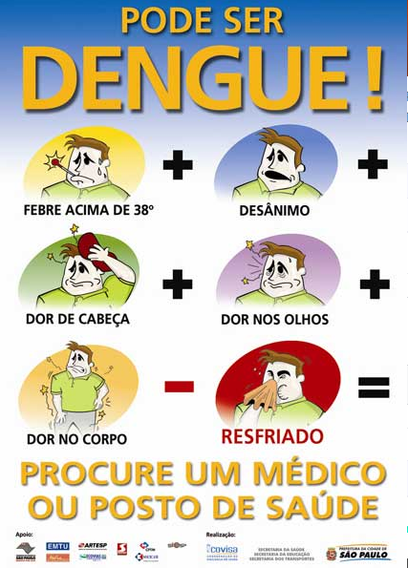
Questão 1
Qual o principal propósito do governo do Estado de São Paulo ao produzir este informativo? Explique.
___________________________
__________________________
__________________________
__________________________
__________________________
___________________________
__________________________
__________________________
__________________________
__________________________
___________________________
__________________________________________________________________
Na verdade, são necessários três componentes em ação para que alguém seja contaminado e a doença se desenvolva: o vírus que causa a doença; a fêmea do Aedes aegypti, que é o mosquito transmissor do vírus (ou vetor) e uma pessoa que nunca teve contato com o tipo de vírus que está sendo transmitido pelo inseto para ser contaminada. Quando tudo isso se junta, é dengue na certa! Mas, vamos entender melhor…

Questão 2
a) Sublinhe no parágrafo acima quais são os três componentes necessários para que alguém seja contaminado pelo vírus da dengue.
b) Faça um esquema no espaço abaixo para ilustrar os componentes necessários para que alguém seja contaminado pelo vírus da dengue.

Questão 3

DESCUBRA OS 7 ERROS NA IMAGEM E COLOQUE NOS COMENTÁRIOS O QUE VOCÊ ENCONTROU! :)
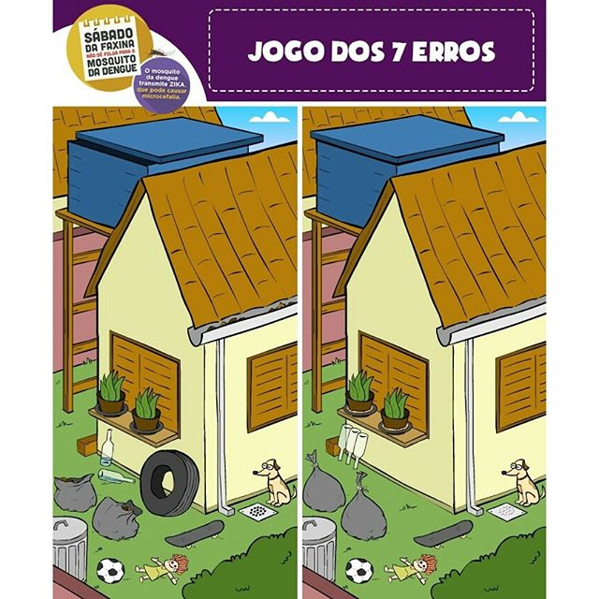

Postar um comentário

